Potenciometrie

Měření potenciálu elektrody v bezproudovém stavu (žádný elektrodový děj)

Elektroda – vodič I. třídy (kov) ponořený do vodiče II. třídy (elektrolyt)
krátkodobý elektrodový děj – ustavení rovnováhy – zastaví se

Me ↔ Me⁺ + e⁻ obecně redoxaktivní látky

E = E₀ + RT/nF . ln (a_{ox}/a_{red}) = E₀ + 2,3RT/nF . log (a_{ox}/a_{red}) = E₀ + 0,059V/n . log (a_{ox}/a_{red})

pojem E’ pro nestandartní podmínky

Měření potenciálu
diference vztažená ke standartu – 2H⁺/H₂ = 0 (konvence)
referenční elektrody

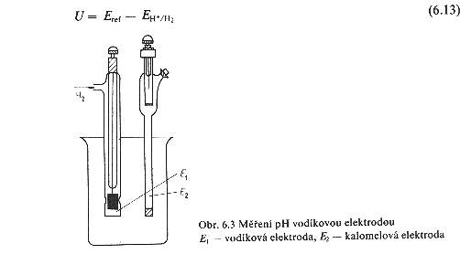

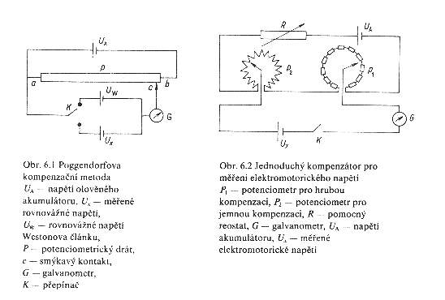

Membránové elektrody – ISE

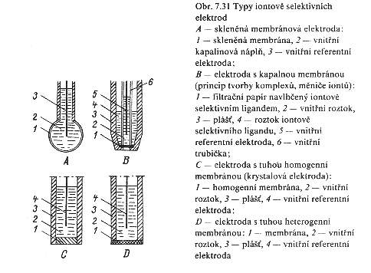

Membrány - tuhé
- kapalné

Provedení – standartní, mikroelektrody (napichování buněk)

R.T a_{Y}(o) + k_{XY} . a_{X}(o)
E_{m} = ----------- . ln ----------------------------
n. F a_{Y}(i) + k_{XY} . a_{X}(i) - konst.

μ_{X}
k_{XY} = ------ . k_{r}
μ_{Y}

Plynové

CO₂ + H₂O HCO₃⁻ + H⁺

NH₃ + H₂O NH₄⁺ + OH⁻

